Tytuł operacji:

„Szamocin w Warszawie” – udział amatorskich zespołów artystycznych z gminy Szamocin w ogólnopolskim festiwalu twórczości seniorów

Numer wniosku:

DN/MP/10/2011

Kwota dofinansowania:

10 317,44

Realizacja wskaźnika z LSR:

Opis operacji:

Operacja polegała na przygotowaniu i zorganizowaniu udziału działających przy Szamocińskim Ośrodku Kultury zespołów artystycznych w Ogólnopolskim Festiwalu Twórczości Artystycznej Seniorów w Warszawie. Organizatorem festiwalu był Bom Kultury „Zacisze” zlokalizowany w Warszawie.
Festiwal odbył się w dniach 26-29 stycznia 2012 r. Na festiwal wyjechała 40 osobowa grupa wynajętym autokarem.
Program pobytu oprócz udziału w festiwalu uwzględnił również spotkanie ze studentami Uniwersytetu Trzeciego Wieku oraz animatorami ruchu seniorów w Warszawie. W projekcie wystąpiły zespoły działające przy Szamocińskim Ośrodku Kultury: Pogodna Jesień, Babie Lato, Teatr 4 i Notecianie.
Pogodna Jesień, jako przedstawiciel seniorskiego ruchu teatralnego przedstawił wiązankę skeczy i scenek teatralnych, dotyczących zwykłego życia pokolenia II wieku mieszkającego nad Notecią.
Babie Lato – zespół Pieśni Ludowej przedstawił warszawskiej braci piosenki ziemi pałuckiej i wielkopolskiej, jako skarb, który wymaga szczególnej pieczy i troski. Zespół zaśpiewał najcenniejsze wiązanki i wiwaty wielkopolskie.
Zaprezentowano stylizowane stroje pałuckie, ich unikalne piękno i urodę
Notecianie przedstawił również warszawskiej publiczności wyroby rękodzieła artystycznego swych mieszkańców.
Operacja służyła wspieraniu przyjaznej dla środowiska działalności na potrzeby turystyki i mieszkańców oraz przyczyniła się do rozwoju aktywności społeczności lokalne.

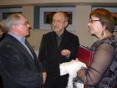
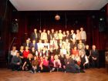
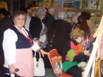
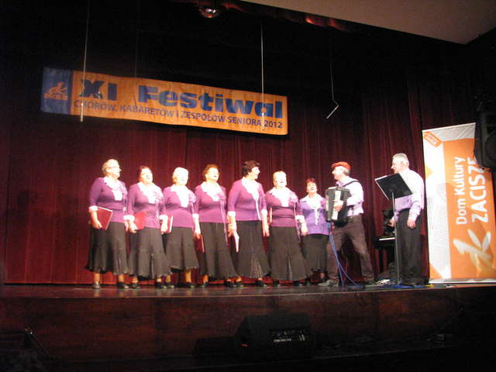
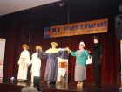
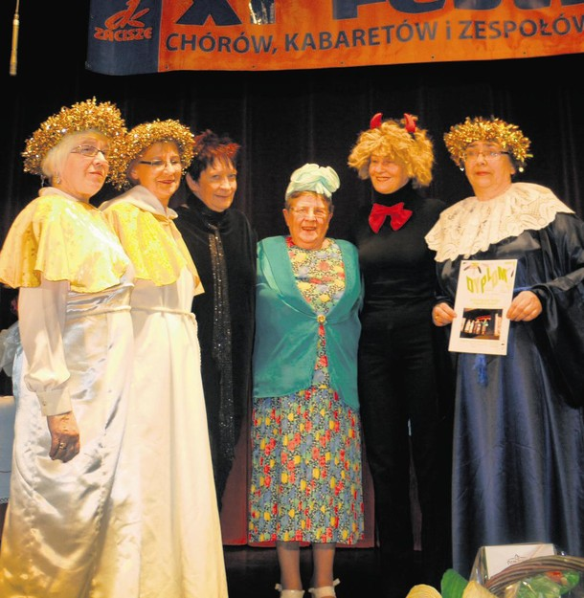
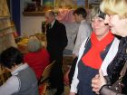
Szamocińsko- warszawskie, czwartkowe spotkanie zakończyła wymiana materiałów promocyjnych o Gminie Szamocin i Powiecie Chodzieskim. Wydarzenie udokumentowano wspólną, pamiątkową fotografią
Jeden z utworów śpiewany przez zespół został nagrany i zmiksowany przez obsługujących spotkanie akustyków i zagrany podczas tańców integracyjnych na zakończenie spotkania. Wymieniano doświadczenia dotyczące animacji ruchu seniorskiego, z myślą o przeniesieniu niektórych dobrych praktyk na teren Gminy Szamocin.
XI FESTIWAL
CHÓRÓW, KABARETÓW I ZESPOŁÓW SENIORA 2012

